159自治体を含む3851名のタバコ対策担当者様、EBTC会員、名刺交換・講演・原稿依頼をされた方へ 3201-3851
産業医科大学 大和より（知人への転送・拡散・紹介歓迎。不要の方は「不要」とお返事下さい）
タバコ関連で２つの質問をうけました。
１）ニコレスとは？
2019年、東北の某市で講演した際に以下の事前質問を受けておりました。
「ニコレスを吸われる方は喫煙者にならないのでしょうか？
本人は、ニコチンは入っていないので喫煙していないという認識です。」
事前にホームページを調べ、添付のスライドを作成し、会場では以下の様に答えました。
「茶葉を使った商品。ホームページの写真から判断すると、
茶葉を粉末にして食品添加物として使用されるグリセオールなどの有機溶剤を加え、
紙状に成形して切りそろえた物を巻紙に充填、中央部分を加熱するのはアイコスと同じ方式。
グリセオール等は経口投与しても毒性は低いが、エアロゾル〔霧・ミスト）として
肺に吸入した場合には毒性が疑われる。
『喫煙』ではないが、有害な可能性がある物の吸入などせずに禁煙外来の推奨を。」
昨日テレビを見ていたら、ニコレスのCMが流れており、ビックリしました。
https://prtimes.jp/main/html/rd/p/000000014.000030134.html
↑
累計出荷数は450万箱を突破。
27日より九州のファミリーマート(一部店舗除く)にて順次発売を開始、とのこと。
販売地域が拡大するにつれて、CMが流れる場所も増えることでしょう。
１箱380円ですから、17億円になります。テレビCMに流す価値があるのでしょう。
上記をまとめたスライドは以下からダウンロードできます。
https://www.dropbox.com/s/druljcc29y3czqv/201101_%E3%83%8B%E3%82%B3%E3%83%AC%E3%82%B9.pptx?dl=0
IQOSと同じ太さなので、IQOSのデバイスが使えます。
禁煙したいが出来ない人をターゲットにしたのでしょう。
タバコ産業だけでなく、その周辺にもあくどい人達がいるようです。
２）禁煙パイポは役に立つの？
職場に禁煙パイポ等を喫煙者に推進しようとしている喫煙職員がおります。
禁煙パイポ等では禁煙できないのではないかと思い、禁煙パイポ等について調べておりますが、
禁煙できないという明確な根拠が見つかっておりません。
以下を返信しました。
禁煙パイポは「ハッカ味のおしゃぶり」です。
タバコに形状が似たものを口に持っていく、人差し指と中指で挟んで吸う行為が、
限りなく喫煙に近いのでかえってタバコのことを想起させるので、私は勧めません。
↑私の経験です。
それよりは、古典的な方法
・氷を口に含む、熱いお茶を飲む
・コーヒーではなく、紅茶にする
・歯磨き、洗面
・身体を動かす
・吸いたくなった場所から離れる
・シャープペンで身体をつついて、痛みを感じつつ我慢する
プラス、減煙ではなく断煙、そして禁煙補助剤が有効です、と伝えて下さい。
添付写真のように「禁煙は格闘！」です。
難敵と素手で闘うのではなく、正しい武器＝禁煙補助剤を使って、
苦しまずに禁煙することを勧めましょう。
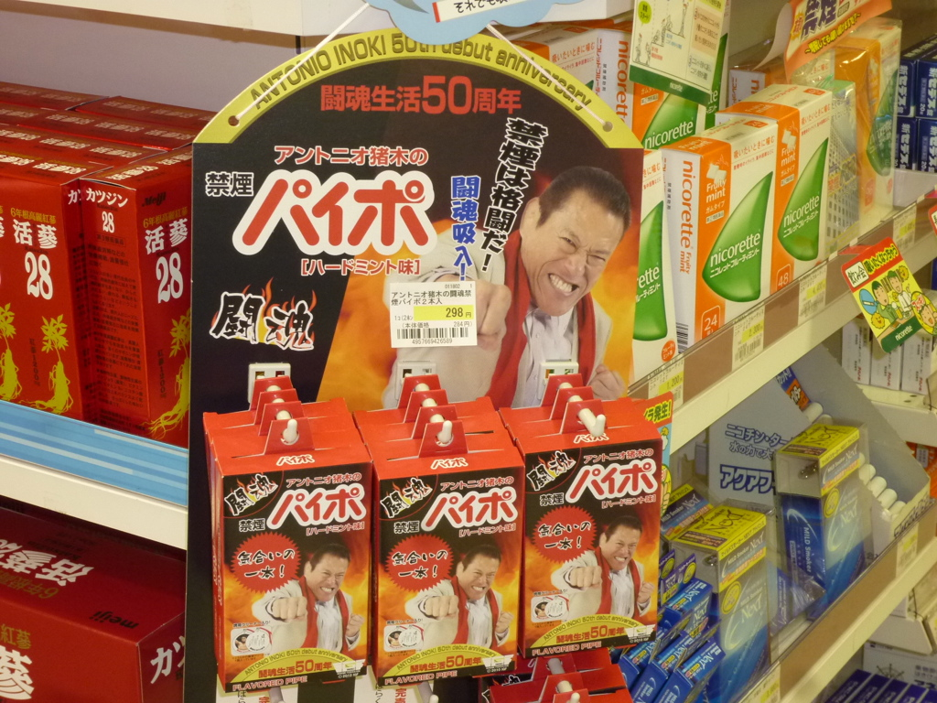
@@@@@@@@@@@@@@@＠＠＠＠＠＠＠＠＠＠＠＠＠
807-8555 福岡県北九州市八幡西区医生ヶ丘１－１
産業医科大学 産業生態科学研究所 健康開発科学研究室 大和 浩
ダイヤルイン：093-691-7473
ホームページ：http://www.tobacco-control.jp/
３日経っても返信がない場合、リマインドメールをお願い致します。
無煙ニュース：https://www.mag2.com/m/0001691332
禁煙の教科書：https://workplace-kinen.t-pec.co.jp/

